

COMMUNE DE VIROINVAL

GUIDE
A L’ATTENTION
DES MOUVEMENTS DE JEUNESSE
VERSION 2025

En route pourVIROINVAL

Nous vous souhaitons un bon séjour dans notre commune, et ce guide est là pour vous aider.

Aspects pratiques et contact durant le camp

Pour autant que le subside soit accordé, la commune de Viroinval participe au projet Well’Camp de la Région Wallonne. Ainsi, durant les mois d’été, un « Monsieur ou Madame Camps » sera votre contact privilégié pour répondre à vos questions et vous aider en cas de problèmes. Ses coordonnées vous seront fournies par l’administration communale ou par le Monsieur ou Madame camp lui (elle)-même lors d’une de ses venues aux camps. (Pour info – Le médiateur sera joignable du 01 juillet au 22 août 2025)

SOMMAIRE

- Présentation de Viroinval (Page 3)
- Viroinval pratique (Page 4)
- En cas de problème (Pages 5-6)
- La vie dans le camp
- Tri des déchets (Pages 7-8)
- Installation du camp (Page 9)
- Constructions (Page 9)
- Les feuillées, les feux de camps et l’eau (Pages 9-10)
- L’alcool (Page 11)
- Le bruit, le voisinage et les hikes (Page 11)

- La vie hors du camp
- Circulation (Page 12)
- Commerces locaux (Page 13)
- Accès aux prairies (Page 13)
- Baignade (Page 13)
- Attention – Morsures de tiques – Hantavirose – Echinococcose – Chenilles processionnaires du chêne (Pages 14-15)

- Contact avec nos citoyens (Page 16)
- Après le camp (Page 17)
- Attention – Voies ferrées (Page 17)
- Changements pour les années 2024 et 2025 (Page 17)

- Annexes
- Extraits RGPA (Règlement Général de Police Administrative) (Pages 18-19)
- Extraits du règlement complémentaire de police administrative - Entrée en vigueur le 01/01/2024 (Pages 20-21)
- Plans situations des conteneurs (Pages 22-23)
- Plan des parcours alternatifs aux routes dangereuses (Page 24)
PRESENTATION DE VIROINVAL

L’entité de Viroinval, née en 1977 de la fusion des communes de Dourbes, Le Mesnil, Mazée, Nismes, Oignies-en-Thiérache, Olloy-sur-Viroin, Treignes et Vierves-sur-Viroin est située au sein du Parc Naturel Viroin-Hermeton et depuis le 01 janvier 2023 Parc National entre Sambre et Meuse. C’est un territoire communal à respecter.

Un peu à l’écart des grands axes routiers, située au sud de l’Entre-Sambre-et-Meuse, Viroinval doit son nom à la paisible rivière qui la traverse : le Viroin. Né à Dourbes de l’union de l’Eau Blanche et de l’Eau Noire, ce cours d’eau creuse sa vallée sinueuse pour finalement se jeter dans la Meuse, arrosant sur son passage Dourbes, Olloy-sur-Viroin, Vierves, Treignes et Mazée.

D’une superficie de 7.817 hectares, la forêt couvre à elle seule plus de la moitié du territoire de Viroinval...

Au cours de vos randonnées, observez les maisons, les églises et les potales, visitez les musées, … écoutez les légendes que vous conteront les villageois et intéressez-vous à leur mode de vie...

De ces paysages enchanteurs, de cette nature généreuse et de ces villages sortis tout droit du passé, vous garderez un souvenir impérissable et une envie irrésistible de partager vos joies avec votre entourage (adapté du topoguide « Promenades au Sud de l’Entre-Sambre-et-Meuse », aux Editions Labor).

CENTRE ADMINISTRATIF DE VIROINVAL
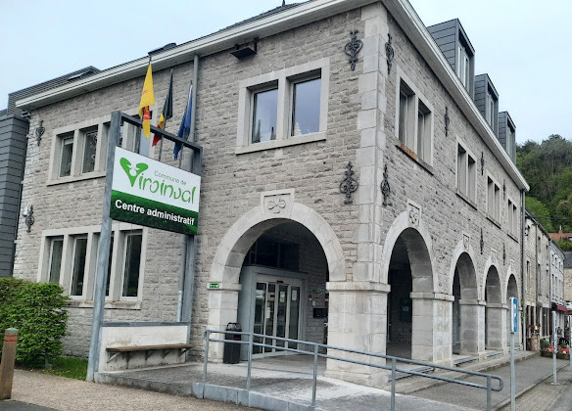

VIROINVAL PRATIQUE

Administration Communale Parc Communal 1 5670 Nismes
060/31.00.10 secretariat@viroinval.be
060/31.00.14
Heures d’ouverture De 09 à 12 heures : Lundi – Mardi – Jeudi – Vendredi
De 09 à 12 heures et de 14 à 16 heures : Mercredi

Responsables Mouvements de jeunesse
Mme MAGAIN caroline 060/31.01.76 caroline.magain@viroinval.be

Office du Tourisme Rue Vieille Eglise 5 5670 Nismes
060/31.16.35 Fax 060/31.10.53
tourisme.viroinval@skynet.be
Site : www.viroinval.be
GPS : N50°04.469’-E4°32.881’

Département de la Nature et des Forêts (DNF) – Cantonnement de Viroinval
Rue Saint Roch 60 5670 Nismes
060/31.02.91-93 Fax 060/34.72.73

Poste de police de proximité
Rue Saint Roch 54 à 5670 Nismes
060/39.90.22
Heures d’ouverture : Lundi – Vendredi de 08 à 12 heures
Mercredi de 13 à 17 heures.
Agents de quartier pour les 8 sections
Inspecteur VANHAY François
GSM – 0478/83.00.11
Inspecteur PIRE Jean-Claude pour Dourbes/Nismes/Olloy
GSM – 0499/93.97.71
Inspecteur GAULIER Pierre pour Dourbes/Nismes/Olloy
GSM – 0499/93.97.71
Inspecteur DRAUX Jean-Philippe pour
Le Mesnil / Oignies / Vierves / Treignes / Mazée.
GSM – 0474/97.98.46

Police Zone des Trois Vallées Avenue de la Libération 52 à 5660 Couvin
Du lundi au vendredi de 09 à 12 heures et de 13 à 17 heures.
060/31.02.02 ou Fax 060/31.03.07

Marché du terroir Rue Vieille Eglise à 5670 Nismes
A partir du 01 avril 1er et 3ème samedi du mois de 09 à 13 heures

Self banking – Banque de la poste Rue Saint Roch 54 à 5670 Nismes

La poste - Rue Saint Roch 54 5670 Nismes
Heures d’ouverture : Lundi de 09 H 30 à 12 H 30 et de 13 H 45 à 17 H
Mardi – Mercredi – Jeudi - Vendredi de 14 H 15 à 17 H Samedi de 09 H 30 à 13 H

En cas de problèmes

Bien qu’on ne vous le souhaite absolument pas, personne n’est à l’abri d’un accident ou d’un problème. Néanmoins, n’oubliez pas de relire les informations contenues dans les documents édités par vos fédérations (carnet des premiers soins, …). Si vous ne les connaissez pas, prenez immédiatement contact avec votre fédération. Leurs indications sont capitales et peuvent sauver des vies !

En plus, voici une série d’organismes qui peuvent vous aider en cas de problèmes

VIROINVAL SECOURS

Médiateurs scouts 0477/86.03.25

Service travaux de la commune de Viroinval 060/37.00.60 – 61

PLANU de Viroinval (Service cadre de vie) –
Le Bourgmestre 0488/21.15.72
Mr Chabot 060/31.00.44

Child Focus 116 000

Pompiers – Ambulance 112
060/37.01.60

Police 101

Croix-Rouge 105
Centre de secours international 112
Institut Royal météo 0900.27.003

Centre Anti-poison 070/24.52.45

Zone police des 3 vallées (Couvin) 060/31.02.02

Poste de police de proximité (Nismes) 060/39.90.22

Zone de secours DINAPHI 084.21.99.93

Hôpital – Centre des Fagnes – Boulevard Louise 18 - 6460 Chimay
060/21.88.11
Urgence 060/21.88.00

Croix jaune et Blanche (Garde) 071/61.10.88

Médecins de garde 1733

PHARMACIES
-Denamur (Nismes) Rue Longue 12 060/31.11.14

-Molitor (Olloy) Rue Jean Chot 72 060/34.74.64

-Glesener (Treignes) Rue Eugène Defraire 71 060/39.05.95

- Pharmacie de garde 0903.99.000
Pour connaître la pharmacie de garde 0900/10 500 (24h/24h)

MEDECINS

-Dr Baudoux Etienne Rue de la Gare 54 à 5670 Treignes 060/39.07.89
-Dr Palacio Rue du ternia 23 à 5670 Treignes 060/77.00.62

-Dr Claes Giovanni Rue Flache 1 à 5670 Oignies 060/39.05.69

-Dr Pierson Alain Rue de la Croisette 11A à 5670 Olloy 060/39.99.15

-Dr Hollert Martine Rue Pierre Bosseau 28 à 5670 Nismes 060/31.10.36
-Dr Guion Anne-Sophie Rue Pierre Bosseau 28 à 5670 Nismes 060/21.37.21
-Dr Minet Antoine Rue Pierre Bosseau 28 à 5670 Nismes 060/31.10.36

-Dr Schellen Amandine Rue Bassidaine 11 à 5670 Nismes 060/77.07.60
-Dr Gilliaux Marie Rue Bassidaine 11 à 5670 Nismes 060/77.07.60

-Dr Genevois Bernard Rue Martin Sandron 97 à 5680 Doische 082/67.83.32

-Dr Dromelet Estelle Rue du ternia 23 à 5670 Treignes 060/77.03.03

DENTISTES DE GARDE
100 ou 02/426.10.26

La vie dans le camp

Tri des déchets – Evacuation des imondices
Des sacs bruns de 60 litres au logo de la commune de Viroinval, ainsi que des sacs bleus PMC vous seront fournis par le propriétaire du terrain. Ces sacs doivent obligatoirement être achetés par celui-ci au Centre Administratif ou dans certains commerces, au prix de 3,00 € le sac brun de 60 litres (obligation par 10 sacs) et de 3,00 € le rouleau de 20 sacs PMC. Il existe également des sacs pour les déchets biodégradables au prix de 3,00 € le rouleau de 10 sacs.
TRIER VOUS FERA FAIRE DES ECONOMIES
Dépôt au Hall technique à Vierves (Voir code du cadenas avec le propriétaire)
- Sacs PMC (sacs bleus)

Dans le sac

Les bouteilles et flacons en plastique, emballages métalliques, cartons à boissons, bien vidés, sans bouchon et aplatis.
Nouveau : barquettes et raviers, pots et tubes, films, sacs et sachets, canettes et boîtes de conserve, aérosols alimentaires et cosmétiques, barquettes et raviers aluminium, couvercles, bouchons et capsules métalliques, cartons à boisson.
- Sacs Brun (uniquement ceux fournis par la commune via le propriétaire) – Les sacs noirs sont refusés
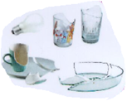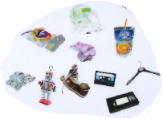
Dans le sac

Dépôt au Parc à conteneurs (RECYPARC à Vierves à côté du Hall technique) :
Attention FERME le LUNDI et le DIMANCHE
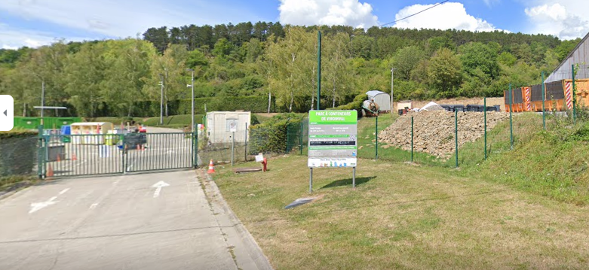
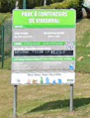
- Bouchons de liège
- Déchets d’équipement électrique et électronique
- Graisses et huiles de friture
- Métaux
- Papiers/cartons
- Piles
- Textiles
- Verres creux

Evacuation par le propriétaire - les autres déchets et plus particulièrement les encombrants tels que :
- Bâches plastiques
- Tapis de sol
- Tentes défectueuses
- Tous autres déchets qui ne rentrent pas dans les catégories reprises ci-dessus

Les bouteilles et bocaux en verre seront déposés dans les bulles à verre. Vous trouverez ces bulles à Vierves, Nismes, Dourbes et Mazée. (Voir annexes 2-3-4-5 -plans)
MERCI A TOUS POUR VOTRE COLLABORATION DANS LE TRI DES DECHETS POUR UNE NATURE PLUS PROPRE

Installation du campement
- Les campements doivent être installés de manière à permettre le respect des règles d’hygiène morale et physique et être conçus de manière à garantir la sécurité des occupants.
- Les installations sous tentes ne pourront se situer à moins de 100 mètres de la limite de la propriété où il y a une habitation autre que celle du bailleur et à moins de 100 mètres d’une zone de captage.
- Les campements sont interdits sur la voie publique, sur les sites classés et dans les réserves naturelles.

Constructions
Les constructions sont souvent une activité essentielle du début de camp. Voici quelques indications qui viendront peut-être compléter vos connaissances.
- Les constructions sur les berges et dans le lit de la rivière sont interdites. (Voir DNF)
- N’oubliez pas de demander l’autorisation à la Région Wallonne (084/22.03.46) si vous voulez construire un pont ou une passerelle.
- A la fin du camp, n’oubliez pas de remettre le terrain occupé en état

Les feuillées, les feux de camps et l’eau
Pour les feuillées, n’oubliez pas de vous référez à la « Charte pour les camps » disponible via votre fédération (contactez-les par téléphone ou via leur site Internet).
Pour vos feuillées, vous pouvez vous procurer gratuitement du broyat au hall technique de Vierves. Pour tous renseignements pratiques 060/37.00.60.

Surtout pas de défécation sauvage.

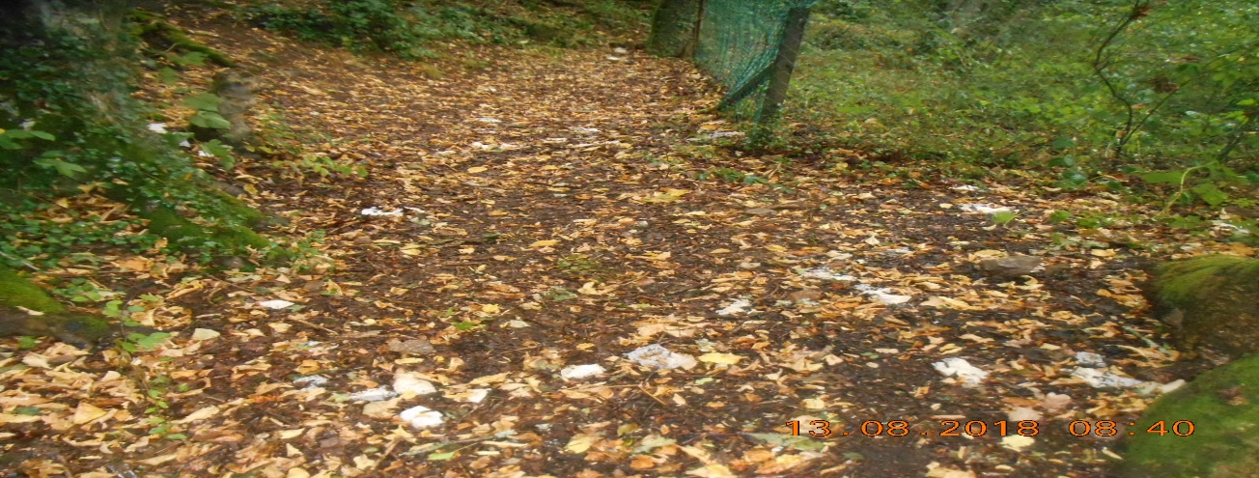

Feu de camp – Un camp ne serait pas tout à fait le même sans son traditionnel feu de camp.
C’est sympa, mais il convient de rappeler que le feu de camp n’est pas sans danger pour notre environnement (risque d’incendie, perturbation et appauvrissement de l’équilibre écologique).

1. Le bois mort

Matière première pour votre feu, le bois mort permet aussi à toute une série d’organismes de vivre. Les insectes, limaces, cloportes y trouvent le gîte ou le couvert. Avec les années, le bois mort se décompose en humus fertile pour la forêt.

Prélever TOUT le bois mort d’une zone peut appauvrir et perturber l’équilibre écologique du lieu.
Pour ces raisons environnementales, il est strictement interdit de prélever du bois mort dans les forêts communales. Pour les bois privés, veuillez vous adresser aux propriétaires.

2. Le feu

Soucieux de minimiser les risques d’incendie, nous te rappelons la réglementation en vigueur en matière de feux :
- Il est interdit de porter et d’allumer du feu, sauf dans les zones spécialement aménagées à cet effet.
- Les feux allumés en plein air doivent être situés à plus de 100 mètres des habitations, édifices, bruyères, vergers, plantations, haies, meules, tas de grains, paille, foin, fourrage ou tout autre dépôt de matériaux inflammables ou combustibles ; à plus de 25 mètres des bois et forêts.).
- Il faut disposer d’un moyen d’extinction à portée de main (à poudre 9 kg ou eau pulvérisée 11l).
- Vérifier les conditions météorologiques (attention au vent et sécheresse).

Pour l’eau, nous vous donnons ici quelques conseils que vous connaissez certainement mais qu’il est bon de rappeler :
- Si vous en avez la possibilité, ne conservez pas d’eau de distribution dans des jerricanes ou en citerne plus de 24 heures, surtout s’il fait chaud. La croissance des bactéries est explosive et rend rapidement cette eau non potable et dangereuse.
- L’eau de source n’est pas nécessairement potable. Elle peut comporter des bactéries, des virus et des substances chimiques nuisibles à la santé.
- Comme vous le savez, l’eau des ruisseaux n’est évidemment pas potable.
- L’eau un bien précieux. Respectez-la.
  - Ne jetez pas les eaux usées dans la rivière, répandez les dans des tranchées très peu profondes pour favoriser leur infiltration dans le sol.
  - Choisissez des produits respectueux de l’environnement pour vos lessives et vaisselles.
  - Prenez un bassin pour vous laver.
  - Ne faites pas vos besoins dans l’eau de rivières ; creusez les feuillées (60 cm de profondeur) à au moins 25 mètres des points d’eau (ruisseau, rivière ou source). N’ajoutez pas de produits chimiques.
  - Ne construisez pas de barrages sur les cours d’eau ni de bassins pour vous y baigner.
  - Faites attention à la pollution de l’eau par les hydrocarbures : voitures, motos, …

Une pollution dans l’environnement de votre camp ? Avertissez l’agent des forêts.

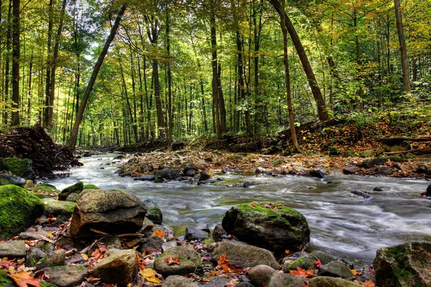

Le bruit, le voisinage et les hikes
Durant la période estivale, la population de Viroinval augmente de 10% par la présence des camps scouts (6000 jeunes/saison). C'est aussi une période où de nombreux seconds résidents sont en vacances afin de profiter de la quiétude d'un environnement naturel exceptionnel. Pour permettre à la fois aux habitants, aux seconds résidents et aux mouvements de jeunesse de cohabiter au mieux ensemble, certaines règles strictes sont à respecter. Nous vous rappelons que :

l'utilisation de moyens de sonorisation ou d'amplification durant le camp est strictement interdite.

Nous vous demandons aussi d'être particulièrement calme lorsque vous traversez nos villages durant la nuit. Nous vous rappelons aussi qu'il est interdit de sonner aux portes des habitations dans le cadre des totémisations ou autres jeux. La Commune de Viroinval se réfère à son Règlement Général de Police Administrative afin de sanctionner d’éventuelles dérives. Voir Annexe.

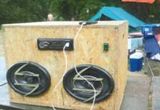 LE MATERIEL DE SONORISATION EST INTERDIT

Voir les Articles IC.1.6.1-1 (Bruits et tapages diurnes) - IC.1.6.1-7 (Sonner et frapper aux portes) – IC.1.6.1-11 (Soirée en plein air) du RGPA. (Voir annexes)

L’alcool
Chaque groupe de mouvement de jeunesse est prié de respecter la politique de sa fédération en matière de consommation d’alcool.
Boire une chope chez soi, entre copains, n’a pas les mêmes implications,
qu’au camp avec des jeunes, sous votre responsabilité.
Nous vous demandons donc d’être attentifs au moment où vous consommez mais également à tenir vos « réserves » à l’écart des regards des plus jeunes afin de leur montrer « le bon exemple ». Nous vous prions également d’adopter une consommation responsable.
Non toléré.



Les aliments
-Le transport
- Les aliments frais sont à transporter dans des bacs/sacs réfrigérants (respect de la chaîne du froid).
-la conservation
- Tous les aliments doivent être conservés au frigo
- Les produits achetés congelés doivent être décongelés au frigo et non à l’air ambiant.
- Toutes les autres denrées alimentaires sont à maintenir au sec, en hauteur à l’abri des rongeurs et de la lumière
-L’hygiène
- Les endroits où sont manipulés les aliments doivent rester propres.
- Le lavage des mains doit être fait à l’eau potable et au savon.
-La consommation
- Respectez les dates limites de consommation.
- Lavez les crudités avec de l’eau potable.
- Cuisez suffisamment la viande et le poisson.
- Consommez le repas immédiatement après sa réalisation et/ou conservez les restes au frigo.
Symptômes d’une intoxication alimentaire :
- Nausées, vomissements, maux de ventre, diarrhée, fièvre.
En cas de symptômes et au-delà de 24 heures ou si cela s’aggrave, appelez rapidement et dans l’ordre suivants :
- Le médecin local ou service de garde 1733.
- La cellule de surveillance des maladies infectieuses de l’AVIQ 071/33.77.77.
- L’AFSCA (Agence Fédérale pour la chaîne alimentaire) 0800/13.550

La vie hors du camp

Circulation
Lors du camp, que ce soit seul ou en groupe, vous êtes amenés à circuler régulièrement, soit avec un véhicule, soit à pied. Nous vous conseillons de consulter la « Charte pour les camps » à ce sujet ainsi que les outils proposés par votre fédération et vos éventuelles notes de formations d’animateur (code de la route, …).

En plus, nous vous donnons quelques bonnes pratiques :
- Vous pouvez vous procurer des cartes IGN à l’Office du Tourisme de Nismes. Vous serez ainsi certains d’emprunter les chemins balisés.
- Afin d’éviter de longues marches le long des voies rapides, nous vous proposons des itinéraires alternatifs. (Voir annexe 6)
- Il est préférable de signaler à l’avance aux automobilistes la présence d’un groupe pour amener les véhicules motorisés à lever le pied.
- N’hésitez pas à porter et faire porter un gilet réfléchissant, même en journée, vous n’en serez que plus visible. Le port du gilet est plus que recommandé la nuit et par temps de brouillard.
- Pour rappel, il est impératif pour votre sécurité de respecter le code de la route.

EN FORET – Circuler et se promener en toute sécurité.
Circulez sur les routes, chemins et sentiers forestiers ouverts à la circulation du public. Ainsi, vous profiterez pleinement des joies de la balade en forêt.

Il existe des circuits balisés. Pour en savoir plus sur ceux-ci, adressez-vous directement à l’Office du Tourisme et à l’agent des forêts.
- Ne cueillez ni fleur, ni toute autre plante sauvage.
- Ne portez pas atteinte aux cultures ni aux plantations forestières.
- Respectez les propriétés privées, les animaux domestiques et sauvages.
- Ne campez pas dans les endroits non autorisés.
- N’abattez, n’enlevez, n’arracher, n’élaguez, ne mutilez pas un arbre sans autorisation de son propriétaire ou du DNF.
- Ne portez et n’allumez pas de feu en forêt.
- Respectez la quiétude de nos forêts.

Nous vous conseillons de respecter les informations données par le DNF à ce sujet.
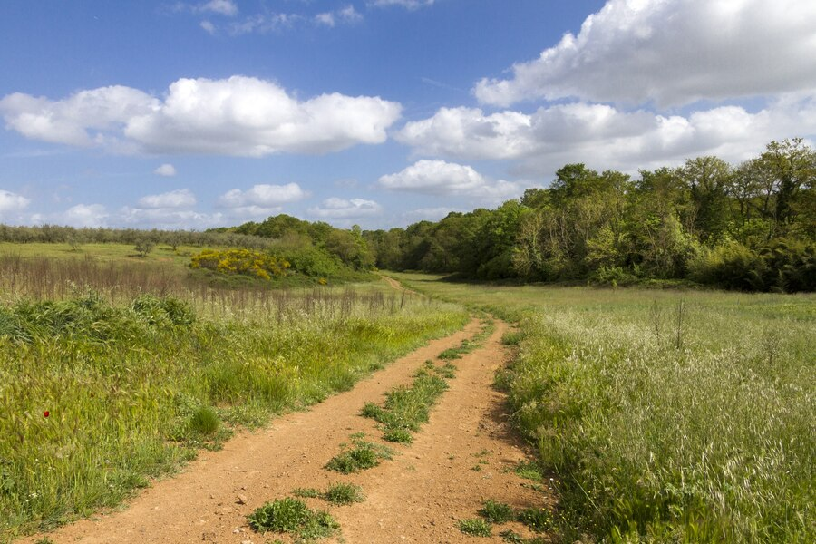

Commerces locaux

Les commerces et le marché local.
Mis à part le boulanger, le boucher et le propriétaire du terrain ou du gîte, personne n’a réellement de contact avec votre groupement. Acheter dans les localités de Viroinval vous aidera sans aucun doute à vous y intégrer.
Vous trouverez tout ce dont vous avez besoin chez nos commerçants ou sur le marché.

Vu les quantités achetées, vous pourrez peut-être même négocier les prix à la baisse ou essayer d’obtenir des livraisons « à domicile » ! Selon le proverbe, « Qui ne tente rien, n’a rien » !
Prenez donc contact avec les différents commerçants avant même l’installation du camp, cela leur permettra de s’organiser.

Les producteurs locaux
Certains producteurs vendent, directement aux particuliers, des produits du terroir (lait, beurre, oeufs, miel, etc.). En achetant chez eux, vous découvrirez des hommes ou des femmes passionné(e)s par leur travail.

Accès aux prairies
Tout comme les forêts, les prairies et les champs appartiennent à un propriétaire. Il s’agit principalement d’agriculteurs, pour lesquels ces prairies et champs représentent un outil de travail important et une source de revenus.
Nous vous demandons de respecter leurs biens.

Baignades

INTERDICTION DE BAIGNADES SUR LE TERRITOIRE DE VIROINVAL.

Nos rivières sont impropres aux baignades et se baigner dans celles-ci présente un risque grave pour votre santé. De plus, la baignade détruit l’écologie de nos rivières.

Les zones de baignades officiellement reconnues en Wallonie peuvent être localisées en appelant 081/33.57.07.

Voir L’EAU UN BIEN PRECIEUX (Page 9)

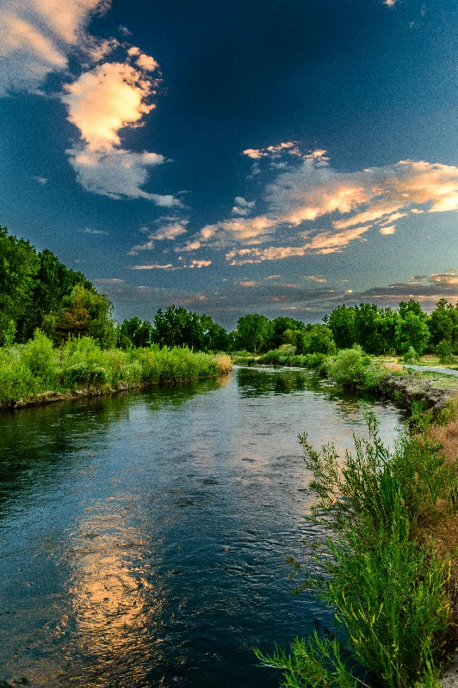

Attention - Morsures de tiques – Hantavirose – Echinococcose alvéolaire
Morsures de tiques


- SYMPTOMES
C’est une chose relativement courante quand on joue dans les bois que de se faire mordre par des tiques. La tique mord (indolore) et s’accroche solidement à la peau.
10 à 15 % des morsures peuvent nous transmettre la maladie de Lyme qui se manifeste sous diverses formes dans le temps. Quelques jours ou quelques semaines après celle-ci peut apparaître une tache rouge, circulaire, à l’endroit de la morsure suivie par des douleurs musculaires et articulaires, voire par des troubles neurologiques.
Pas de panique ! La maladie peut être traitée efficacement au moyen d’antibiotiques, si elle est prise à temps.
Conseil : à la fin de chaque journée d’activités dans le bois, inspecte minutieusement ta peau.

- QUE FAIRE EN CAS DE MORSURE ?
Enlever la tique à l’aide d’une pince à épiler ou à tique en veillant à ce que la tête ne reste pas sous la peau. Les jours suivants, surveiller l’endroit de la morsure.
En cas de doute, consulter un médecin !

Hantavirose
C’est une maladie à virus transmise par les petits rongeurs présents dans la nature. Il s’agit d’une fièvre hémorragique ou néphropathie épidémique. Les symptômes peuvent parfois amener à une hospitalisation.

C’est surtout le campagnol roussâtre qui propage le virus. Il vit dans les bois de feuillus, les lisières forestières et pénètre parfois dans les maisons. La contamination se fait surtout par le contact avec les excréments et l’urine de ce rongeur.

A éviter : manipulation de rongeurs, de leurs nids ainsi que de la terre ou terreau contaminé. Cependant, un court séjour comme lors d’un camp scout, n’est pas nécessairement synonyme de risque.

Echinococcose alvéolaire
L'échinococcose se transmet par contact avec des excréments d'animaux contaminés par les œufs d'un parasite, ainsi que par des aliments, de l'eau ou le pelage d'un animal contaminé.
Conseil :Ne pas cueillir d’aliment dans la nature (Voir DNF) et surtout bien se laver les mains après chaque activités.

Les chenilles processionnaires du chêne
Les chenilles processionnaires du chêne sont présentes sur la commune de Viroinval.
La présence de ces chenilles pourrait constituer un danger potentiel pour la santé des humains, des animaux domestiques et du bétail.
En effet, lorsqu'elles se sentent menacées, ces chenilles expulsent des poils microscopiques provoquant une réaction urticante, une éruption cutanée douloureuse avec de fortes démangeaisons pouvant aboutir à la nécessité d'une intervention médicale.
Par ailleurs, en cas de contacts répétés avec les poils de cette chenille, les personnes peuvent présenter des réactions qui s'aggravent à chaque nouveau contact. Il faut savoir également que les nids vides constituent toujours un risque en raison de la présence résiduelle de poils en leur sein.
Soyez vigilants. Evitez de rester en dessous de chênes contaminés. Evitez de toucher les nids ou les chenilles.
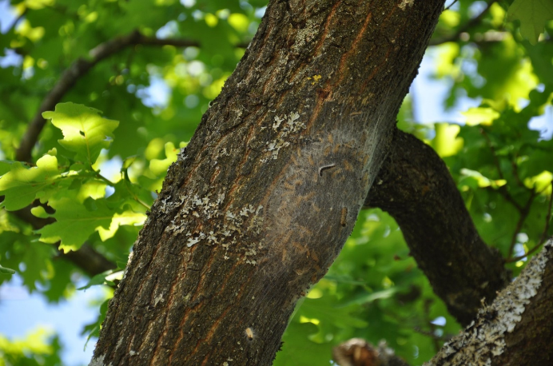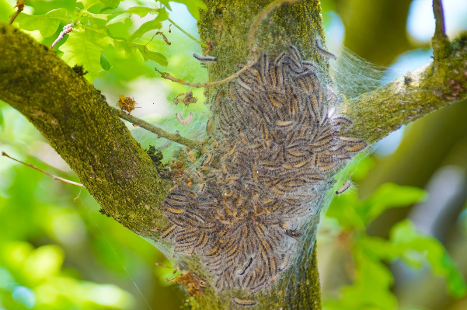

Guêpes
Si vous constatez un nid de guêpes à proximité du camp, la Zone de secours (DINAPHI) peut être appelée pour la destruction 112

Crues – tempêtes
Ne placez pas votre camp dans une zone inondable et soyez vigilants lors de la montée des eaux. Prévoyez un chemin de fuite. Infocruewallonie.be
Veillez à ne pas placer les tentes près d’arbres morts afin d’éviter les chutes en cas de tempêtes.

Plan chaleur
Mesures à prendre en cas d’exposition au soleil (A éviter les expositions entre 11 H et 16 H)
- Chapeau et lunette.
- Crème solaire sur toutes les parties du corps exposées.
- Attention aux enfants à la peau claire.
- Hydratation régulière.
- Vêtements clairs de préférence.
- Evitez toutes activités intenses.

CONTACT AVEC NOS CITOYENS

Un camp, c’est d’abord un « endroit de camp ». C’est une prairie où l’on plante ses tentes ou un bâtiment qui vous héberge, mais c’est aussi avant tout, une région, un terroir, un village. Les villageois y ont leurs habitudes et leur rythme de vie. Ils ont souvent choisi de vivre dans cette belle région pour profiter du calme et de la nature. C'est ce que notre Commune peut vous offrir.

Nos agriculteurs gèrent une partie de notre territoire et les champs, les prairies, le bétail, ... sont autant d’« outils » de travail que l’on doit respecter.

Pendant les vacances, le village accueille plusieurs groupements de jeunesse, ce qui n’est pas toujours simple comme cohabitation.
Donnez une bonne image des mouvements de jeunesse en respectant à la fois les habitants mais aussi l'environnement dans lequel votre camp est installé.
Par votre comportement, vous engagez la responsabilité de votre mouvement mais aussi la perception plus générale que nos habitants peut avoir sur la jeunesse.

Quelques conseils afin d’ameliorer ces relations.

- Suis les itinéraires balisés. N’emprunte pas de chemin privé non balisé.
- Respecte le calme de nos villages.
- Ne cueille pas de fleurs, ni de plantes sauvages, elles seront raisemblablement défraîchies quand tu rentreras au camp. Certaines plantes sont devenues rares, elles sont alors protégées.
- Emporte les déchets avec toi, ou jette les dans les poubelles que tu trouveras le long de ton parcours.

L’incorrection, la désinvolture, le vandalisme nuisent à votre image de marque.


Le scoutisme, c’est une école de la vie qui permet d’acquérir des valeurs pour la vie, où l’on noue des amitiés durables et où se vivent des expériences et des engagements forts dont on peut se souvenir toute une vie.

APRES LE CAMP

Au démontage du camp, effacez toutes traces de votre passage.

- Ramassez tous les déchets et évacuez-les.
- Rebouchez proprement tous les trous et recouvrez-les d’une motte de terre préalablement conservée avec sa couche de gazon.
- Nettoyez tout endroit où on a fait du feu.
- N’oubliez pas les sardines de tente enfouies dans le sol.

Nous vous remercions déjà pour le bon accueil que vous réserverez à notre Monsieur Camps ou Madame Camps, ainsi que pour le respect des recommandations reprises dans ce petit folder et vous souhaitons un excellent séjour dans notre commune.

ATTENTION – voies ferrées.

Les responsables du chemin de fer des 3 vallées nous demandent de vous rappeler que la circulation sur les voies ferrées, ainsi que dans les tunnels, est interdite.
Nombreux trains y circulent encore et ce, à des horaires parfois irréguliers.
Il serait dommageable que cette imprudence nous amène à un accident.

ATTENTION CHANGEMENT POUR LES ANNEES A VENIR.

Un nouveau règlement complémentaire de police administrative applicable au fonctionnement des camps de jeunesse d’été visant à la sécurité et à la tranquillité publique a été adopté par le Conseil Communal en date du 29 novembre 2022. Nous vous conseillons de le parcourir attentivement.
(Voir annexe 2)

Voici les quelques changements à observer lors de la signature de votre contrat.

Depuis le 01 janvier 2024.
- Les terrains mis en location doivent obligatoirement être agréé par le Conseil Communal. Le bailleur sera tenu de vous fournir une copie de l’agrément communal au moment de la signature du contrat ou dès réception de l’agrément.

A partir du 01 janvier 2025
- Le nombre de participants sera fonction de la superficie du terrain et sera repris dans le document d’agrément qui vous sera remis par le bailleur.

Annexe 1

Extrait du Règlement Général de Police Administrative (RGPA) de la commune de Viroinval

Des camps de Jeunes
Article IC.1.5.8-1  On entend par :  § 1. Camps de jeunes : tout séjour d’une durée de plus de 24 heures sur le territoire de la commune, à l’intérieur ou à l’extérieur des villages, d’un groupe d’au moins 10 jeunes de moins de 26 ans, organisé soit par un pouvoir public soit par une association sans but lucratif ou une institution reconnue comme mouvement de jeunesse en application du décret de la Communauté Française du 20 juin 1980 :  • dans des bâtiments ou parties de bâtiments qui ne sont prévus à cette fin que temporairement  • sur un terrain, à la belle étoile, sous tentes ou sous abris quelconques non soumis au Décret de la Communauté Française portant sur le camping.  §2. Bailleur : la personne qui, en tant que propriétaire ou preneur à bail, met un bâtiment, une partie de bâtiment ou un terrain à la disposition d’un groupe de jeunes, que ce soit a titre gratuit ou onéreux.  §3. Locataire : le(s) responsable(s), personnel(s) majeur(s) qui, solidairement, au nom du groupe de jeunes, passe(nt) un accord avec le bailleur concernant la mise a disposition du bâtiment / terrain et/ou en est sont responsable(s) pendant la durée du camp de jeunes. | .
Article IC.1.5.8-2 : 40 à 500 euros
§ 1 Pour qu’une organisation de jeunesse puisse installer un campement sur des terrains ou dans des bâtiments visés à l’article 130 (IC.1.5.8-3), le bailleur et le locataire doivent en faire la déclaration écrite à la Commune au moins deux mois avant la date d’installation prévue. La déclaration, rédigée sur un formulaire type disponible à la Commune, sera signée par au moins trois représentants de l’organisation de jeunesse ainsi que par le bailleur. Ils seront solidairement responsables.
§ 2 Un contrat de location sera conclu entre le bailleur et les responsables de l’organisation de jeunesse. Un exemplaire de celui-ci sera annexé au formulaire de déclaration. Le bailleur et le locataire s’engagent à veiller à la stricte application des modalités fixées par la Commune pour l’évacuation des déchets ménagers ainsi qu’au respect du règlement redevance sur le traitement des déchets ménagers et y assimilés pour les organisations de jeunesse.

Article IC.1.5.8-3 : 40 à 500 euros
§ 1 Pour héberger un camp de jeunes dans un bâtiment ou partie de bâtiment qui n’est prévu à cette fin que temporairement, le bailleur devra joindre au formulaire de déclaration les preuves que les normes de sécurité et d’hygiène sont respectées ainsi que de l’existence d’une couverture en assurance de responsabilité civile et d’incendie.
§ 2 Peuvent accueillir des camps de jeunes, les terrains situés à au moins 100 mètres d’une zone de captage et à au moins 100 mètres des habitations autres que celle du bailleur. En référence Décret du 15/08/2008 modifiant le Code Forestier, le camp ne pourra s’établir qu’à la distance minimale de 25 mètres de la lisière évitant ainsi la prolifération des feux.
§3 L’implantation d’un camp de jeunes en site Natura 2000 ne pourra se faire que sous couvert de l’autorisation spéciale du DNF en suite de la demande officielle sollicitée en temps utile à la Direction extérieure du Département de la Nature et des Forêts.
Article IC.1.5.8-4 : 40 à 500 euros
En plus des obligations fixées à l’article IC.1.5.8-2, le bailleur doit :
1° prévoir l’approvisionnement en eau potable du camp
2° remettre un exemplaire du présent Règlement Général de Police Administrative au locataire dès la conclusion du contrat de location.
3°veiller à ce que, en cas d’urgence, les services de secours puissent accéder à l’emplacement du camp
4° remettre aux responsables du camp de jeunes, avant le début du séjour: - les coordonnées complètes des services d’aide, service 100, médecins, hôpitaux, pompiers, police, agents de la Division de la Nature et des Forêts compétents pour le cantonnement. - Les informations relatives à l’utilisation de la forêt. – Les sacs spécifiques à la collecte des déchets acquis préalablement à l’administration communale sauf autre moyen réglementaire d’évacuation de ces déchets conclu par le baillleur avec accord préalable de l’autorité communale conformément à l’article 75 ( IC.1.3.2.1) du présent règlement.
Article IC.1.5.8-5 : 40 à 500 euros
En plus des obligations fixées à l’article IC.1.5.8-2, le locataire doit :
1° faire la preuve de la souscription d’une assurance couvrant la responsabilité civile de l’organisation et de ses membres à l’égard des tiers ou d’autres membres de l’association.
2° veillez à ce qu’une personne majeure soit présence sur le camp en tout temps
3° veillez à la sécurité des foyers. Les feux de camp sont tolérés conformément à la réglementation communale et dans les zones forestières moyennant l’accord complémentaire et préalable de l’agent de la DNF responsable, à l’endroit défini par celui-ci et en dehors des périodes qui pourraient faire I’objet d’une décision d’interdiction par un arrêté de la Région wallonne ou une ordonnance communale, en cas de sécheresse notamment.
4° veuillez a ce que le camp soit tenu dans un état de stricte propreté notamment par l’usage des sacs spécifiques remis par le bailleur.
5° veiller à ce que toutes les activités et manifestations organisées, tant à l’intérieur qu’à l’extérieur du camp, ne puissent troubler la tranquillité et l’ordre publics. II interdira l’usage de systèmes d’amplification fixes ou mobiles sauf autorisation écrite délivrée par l’autorité communale. II interdira l’usage de pétards. II veillera au respect des dispositions légales et réglementaires sur le tapage nocturne.
6° veillez à ce qu’aucun membre de l’organisation ne s’expose à des critiques par son comportement, sa tenue ou ses propos. Il devra respecter et faire respecter les habitants, les membres des autres organisations, les villégiateurs, les biens privés ou publics, l’environnement et les usages du lieu.
7° veillez au respect du présent règlement qui lui a été remis par le bailleur
DES JEUX SUR LA VOIE PUBLIQUE
Article IC.1.2.17-1 40 à 500 euros
Sont interdits sur la voie publique, les jeux qui dérangeants les usagers de la route ou le voisinage ou qui, par la situation des lieux et la nature du jeu, gênent le trafic ou constitue un danger.

DES COURS ET PLANS D’EAU
Article IC.1.4.3-1 40 à 500 euros
La natation et /ou la baignade sont interdites en toute saison sur l’ensemble des étendues d’eau, tant publiques que privées du territoire communal, sauf aux endroits où ces pratiques sont autorisées par l’autorité compétente. Elles seront, alors, indiquées au public par une signalisation spécifique.

BRUITS ET TAPAGES DIURNES

Article IC.1.6.1-1 40 à 500 euros
Sont interdits tous bruits ou tapages diurnes de nature à troubler la tranquillité des habitants, lorsque ces bruits ou tapages sont causés sans nécessité ou dus à un défaut de prévoyance ou de précaution, qu’ils soient le fait personnel de leurs auteurs ou qu’ils résultent d’appareils en leur détention ou d’animaux sous leur garde.

SONNER ET FRAPPER AUX PORTES

Article IC.1.6.1-7 40 à 500 euros
Il est interdit de sonner ou de frapper aux portes dans le but d’importuner les habitants.

SOIREE EN PLEIN AIR

Article IC .1.6.1-11 40 à 500 euros
Les organisateurs de soirée en plein air, les propriétaires, directeurs, organisateurs ou gérants de salles de bals, divertissements et spectacles, de cabarets, de dancings, et plus généralement, de tous établissements publics, ont l’obligation de prendre des mesures requises pour éviter que la musique diffusée dans leur établissement ou tout genre de vacarme ne s’entende, de manière à ne pas importuner les voisins. Ils sont tenus de respecter la réglementation en vigueur fixant les normes acoustiques pour la musique dans les établissements publics ou privés. Sauf dérogation préalable et expresse du Collège communal, la diffusion de musique cessera à 2 heures.
Ces personnes sont tenues au respect de l’article 11 de la loi du 18 juillet 1973 relative à la lutte contre le bruit notamment par le fait de créer directement ou indirectement ou laisser perdurer une nuisance sonore dépassant les normes fixées par le Gouvernement.
Les dispositions de l’article 136/6 (IC.1.6.1-8 alinéa 3 et 4) sont également applicables pour l’exécution des contrôles par les services compétents.
En cas d’infraction, les appareils pourront être saisis judiciairement pour les suites d’enquêtes par les OPJ dépêchés sur place.

Annexe 2 – Extrait du règlement complémentaire de police administrative applicable au fonctionnement des camps de jeunesse d’été visant la sécurité et à la tranquillité publique sur la commune de Viroinval. En vigueur depuis le 01 janvier 2024.

Article 1
Nul ne peut mettre à disposition des terrains pour l’établissement de camps ou séjours de vacances sans avoir obtenu préalablement l’agrément du Conseil communal sur base d’un dossier instruit par les services administratifs et le Collège communal pour chaque terrain concerné. Si l’endroit de camp est labellisé au sens du Code Wallon du Tourisme (Titre VI - Des endroits de camps - art.434 et suivants), le label vaut agréation et copie de la notification de celui-ci est communiquée au Collège communal en lieu et place de la demande d’agrément. L'endroit de camp est considéré comme agréé aussi longtemps qu'il reste en possession de son label. La décision de refus d’agrément devra être motivée. En cas de refus d’agrément, le propriétaire pourra, présenter de nouveau son dossier devant le Conseil communal.

Article 2
Pour obtenir l’agrément, le bailleur s’assure que le bien qu’il entend mettre à disposition des groupes satisfait aux conditions suivantes :
- Tout terrain ou pâture doit se situer dans un rayon de 100 mètres par rapport à un point d’approvisionnement en eau potable. À défaut, des bidons ou une citerne d’eau peuvent être utilisés. Leur approvisionnement incombe au propriétaire qui doit s’assurer de la potabilité de l’eau.
- Tout terrain doit être facilement accessible à tout véhicule des services de secours et/ou toute voiture personnelle autorisée. Au besoin, la zone de secours et/ou la zone de police territorialement compétente peut être consultée et déterminera les conditions et mesures d’accessibilité aux parcelles.
- Tout terrain doit se situer en dehors des zones forestières ou zones naturelles c’est à dire les zones reprises en bleu suivi du signe « N » telles que reprises sur le plan de secteur.
- Peuvent accueillir des camps, les terrains situés à au moins 100 mètres d’une zone de captage et à au moins 100 mètres de la limite de la propriété où il y a une habitation autre que celle du bailleur.

Article 3
Les demandes d'agrément sont déposées à l’attention du Directeur Général/de la Directrice Générale de l’Administration communale de Viroinval au plus tard 8 mois avant l’arrivée présumée du premier camp.

Article 4
Dans un délai de 90 jours suivants la réception de la demande d’agrément, le Conseil communal se prononce sur base des conditions reprises à l’article 2 du présent Règlement. Sa décision est motivée.

Article 5
L’agrément est délivré par le Conseil communal pour une durée de 10 ans renouvelables. À cet effet, le bailleur doit formuler auprès de ce dernier la proposition de renouveler l’agrément avant l’expiration de ladite période.

Article 6
À tout moment, le Conseil communal sur base d’un dossier introduit par les services compétents, se réserve le droit de retirer un agrément s’il constate que le terrain sur lequel il porte ne satisfait plus aux conditions d’octroi de cet agrément dont question à l’article 2 du présent règlement. Il motive sa décision.

Article 7
Le bailleur est tenu de fournir au locataire une copie de l'agrément communal l'autorisant à accueillir des camps et séjours de vacances au moment de la signature du contrat de location ou dès réception de l'agrément.

Article 8
Le nombre maximal de participants à un camp de jeunesse (hors encadrants) est de 60 animés/hectare. Pour les terrains d’une contenance inférieure à un hectare, le nombre maximal de participants à un camp de jeunesse (hors encadrants) est de 60 animés.

Article 9
L’usage de groupe électrogène sera autorisé à condition que cette utilisation réponde aux normes européennes en vigueur. Le locataire sera toutefois attentif afin d'assurer la quiétude des lieux.

Article 10
La consommation d’alcool est vivement déconseillée sur les camps de jeunesse.

Article 11
L'organisation des jeux à caractère de mendicité est interdite. Toutes activités dites de survie durant les hikes et ayant pour but la recherche d'un logement ou la récolte de vivres ou de boissons à l'exception de l'eau potable, sont interdites.

Article 12
Les feux allumés en plein air doivent être situés à plus de 100 mètres des habitations, édifices, haies, meules, paille ou tous autres dépôts de matières inflammables ou combustibles et au moins de 25 m de la lisière du bois. Les feux en forêt seront quant à eux interdits excepté aux points barbecue prévus à cet effet. L’importance des feux doit être maintenue à un niveau tel qu’ils puissent être maitrisés par ceux qui les ont allumés, le foyer ne peut dépasser (1m²) 1,5m de diamètre au sol, dans ce cas le locataire sera tenu d’avoir à sa disposition un extincteur afin de pouvoir réagir rapidement en cas de problème. Le locataire contactera la commune afin de s’assurer qu’aucune mesure de police provisoire n’interdit d’allumer du feu sur l’ensemble ou une partie du territoire de la commune. Si les responsables souhaitent allumer un feu de camp, ils devront solliciter l’accord de la commune et du responsable de la Division Nature et Forêts du ministère de la Région wallonne. Le locataire obtiendra l’avis favorable des pompiers.

Article 13
Un registre sera demandé d'être tenu par le responsable du camp, et de le présenter au passage du médiateur ou de la médiatrice scout(e). Pour faciliter l'efficacité des services de secours en cas d'accident ou de fugue, qu'il dispose d'une "valise de crise" comprenant les informations relatives à la situation du camp ainsi qu'une liste actualisée des participants et pour chacun d'entre eux d'un dossier reprenant leur fiche de santé individuelle ainsi que dans le cadre de participants mineurs d'âge, les données relatives aux personnes à contacter en cas d'urgence (coordonnées des parents/tuteurs) de même que l'autorisation concernant la participation du mineur au camp de vacances.

Article 14
Le non-respect des dispositions du présent règlement qui ne font pas l'objet de sanctions pénales ou administratives sera puni d'une amende administrative conformément à la loi du 24 juin 2013.

Article 15
Le présent règlement entre en vigueur à partir du 1er janvier 2024, à l’exception de l’article 8 qui entrera en vigueur le 1er janvier 2025.

Annexe 3 - Vierves – Chemin du Paradis - Localisation des bulles à verre et des conteneurs PMC et sacs bruns.
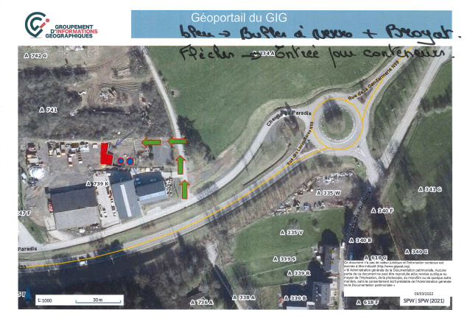

Annexe 4 – Dourbes – Rue de Fays - Localisation des bulles à verre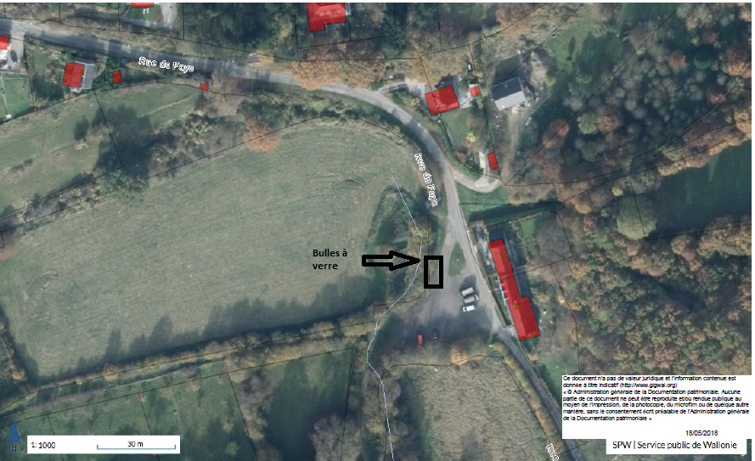

Annexe 5 – Nismes – Croisement Voye des Pauquis et Rue de la Station – Localisation des bulles à verre
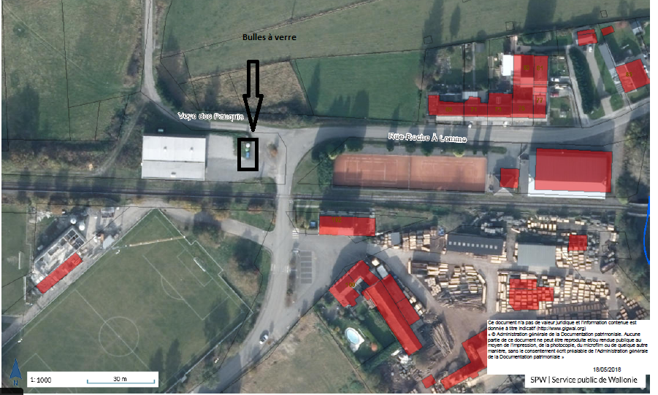

Annexe 6 – Mazée – Rue du Bucq – Localisation des bulles à verre
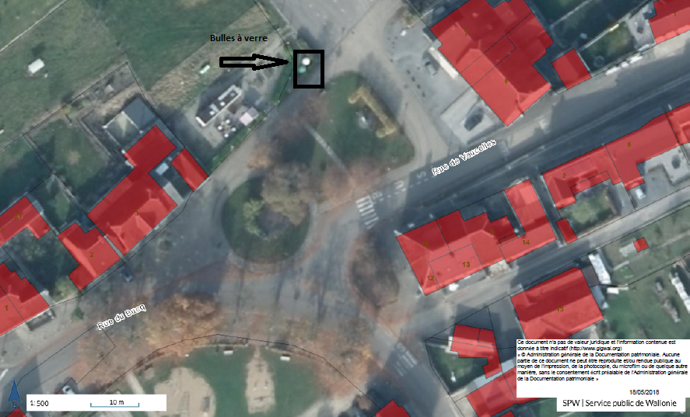

Annexe 7 – Comment se déplacer en toute sécurité ? Privilégiez les parcours en bleu et évitez les routes en rouge.
